
Colegio Guardiamarina Ernesto Riquelme
Profesora: Verónica Alvarez Sepúlveda
Asignatura: Matemática

EVALUACION GLOBAL DE 2° SEMESTRE

NOMBRE:……………………………………………. CURSO:………… NOTA:

FECHA:…………………….. PTJE IDEAL: PTJE OBTENIDO: …………

- Matias tiene 4 autitos, pero quiere tener 10.
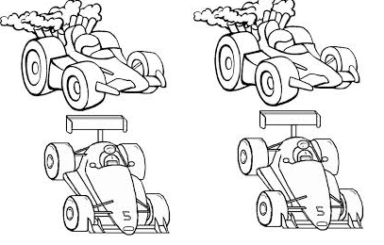
¿Cuántos le faltan?

- 4
- 5
- 6

- Ana tiene estos peluches. Su madre le dijo que tenía que regalar algunos y quedarse sólo con 3. ¿Cuántas tiene que regalar?
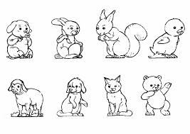
a) 4
b) 5
c) 6

- El número 17 se puede formar sumando:

a) 1 + 7
b) 9 + 0
c) 10 + 7

- ¿Cuál es el número que va en el casillero vacío?

- – = 4
- 1
- 6
- 8

5.- En un parque hay un mini zoológico con 8 aves y 3 conejos. ¿Cuántos animales hay en total?

- 8 + 3
- 8 = 3
- 8 3
6.- Matías compra 20 bombones de igual peso. En un platillo de la balanza coloca 11 bombones y en el otro coloca 9 bombones.
¿Cuál de las tres balanzas representa esta situación?

1 | 2 | 3

- Balanza 1
- Balanza 2
- Balanza 3
7.- ¿En cuál de las tres balanzas podemos señalar que hay igualdad?
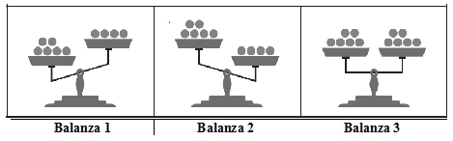

- Balanza 1
- Balanza 2
- Balanza 3

Observa la imagen y responde:

8.- ¿Cuál de las afirmaciones es correcta?

a) Los pasajeros del bus están sentados delante del chofer.
b) El chofer del bus está sentado detrás de los pasajeros.
c) El chofer del bus está sentado delante de los pasajeros.

9.- La mesa se parece a:

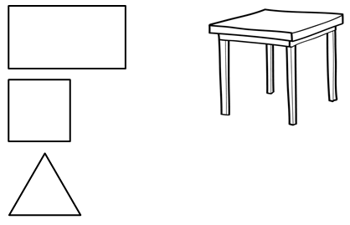

a)

b)

c)

10.- ¿Qué línea debes usar para completar la cabeza del oso?
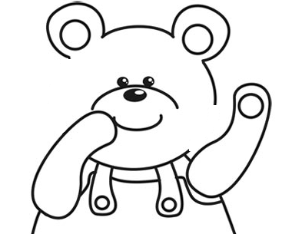

a) rectas y curvas
b) solo rectas
c) solo curvas

11.- ¿Cuántos fósforos mide el lápiz según se observa en el dibujo?

- 3 fósforos
- 4 fósforos
- 5 fósforos

En la siguiente imagen se registran datos de la fruta que más les gusta a los alumnos de 1º Básico. Responde la pregunta.

Plátanos   | Manzanas  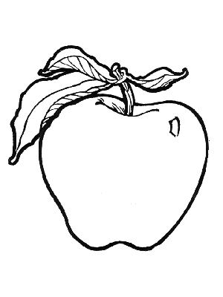 | Naranjas  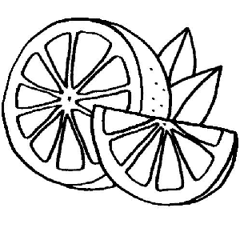
10 | 16 | 4

12. ¿Cuál es la fruta preferida de los alumnos de 1º básico?

- plátanos
- manzanas
- naranjas

Observa el siguiente pictograma y responde las preguntas.

13. ¿Cuál fue el día que enviaron menos tareas?

- Lunes
- Martes
- Jueves

14.- ¿Qué días se envió la misma cantidad de tareas?

- Lunes y viernes.
- Martes y jueves.
- Lunes y miércoles.

15. ¿Cuál fue el día que enviaron más tareas?

- Lunes
- Miércoles
- Viernes

Juan hizo esta figura con 4 varillas de madera.

16.- ¿Cómo se llama la figura de Juan?

a) triángulo
b) rectángulo
c) cuadrado

17.- ¿Cuántas líneas rectas tiene la figura de Juan?

a) 3
b) 4
c) 5

18.- ¿Cuántos vértices tiene la figura de Juan?

a) 4
b) 3
c) 5

19.- ¿Cuántos lados tiene la figura de Juan?

a) 6
b) 2
c) 4

20.- Marca con una cruz los números indicados.

1 | 2 | 3 | 4 | 5 | 6 | 7 | 8 | 9 | 10
11 | 12 | 13 | 14 | 15 | 16 | 17 | 18 | 19 | 20
21 | 22 | 23 | 24 | 25 | 26 | 27 | 28 | 29 | 30
31 | 32 | 33 | 34 | 35 | 36 | 37 | 38 | 39 | 40
41 | 42 | 43 | 44 | 45 | 46 | 47 | 48 | 49 | 50
51 | 52 | 53 | 54 | 55 | 56 | 57 | 58 | 59 | 60
61 | 62 | 63 | 64 | 65 | 66 | 67 | 68 | 69 | 70
71 | 72 | 73 | 74 | 75 | 76 | 77 | 78 | 79 | 80
81 | 82 | 83 | 84 | 85 | 86 | 87 | 88 | 89 | 90

21.- Resuelve la operatoria de suma y resta.

9 8 8 8
- 3 4 - 6 3
______________ _____________

2 5 4 3
+ 3 2 + 5 2
______________ ______________

